海洋王SFW6110A全方位自动泛光工作灯
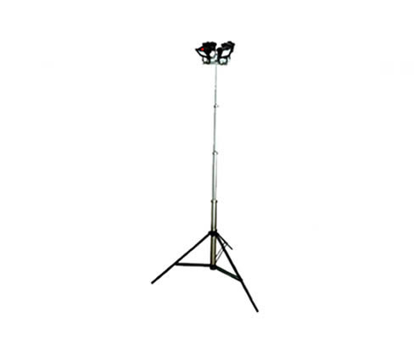

市场零售价格参考：18500元/套

一. 海洋王SFW6110A全方位自动泛光工作灯-适用范围：
海洋王SFW6110A全方位自动泛光工作灯适用于各种大型施工作业、维护抢修、事故处理和抢险救灾等工作现场对大面积、高亮度照明的需要。

二.海洋王SFW6110A全方位自动泛光工作灯-性能特点：
1.灯盘由四个500W高效节能灯头组成，其中配置泛光灯头和聚光灯头（泛光为大面积照射，聚光为远距离照射）；可根据现场需要将灯头在灯盘上均布向四个不同方向照明，也可将每个灯头单独做上下、左右大角度调节旋转实现360°全方位照明；如需四个灯头向同一方向照明，则可按所需照明角度和方位将灯盘整体向开口方向在250内翻转及以气缸为轴心向左右进行360旋转；聚光灯头水平方向可远距离照明，整体照明远近兼顾，照明亮度高，灯泡寿命长。
2.灯盘分别采用5节（A型）和4节（B型）伸缩气缸作为升降调节方式,最大升起高度为6米（A型）和4.5或3.5米（B型）；上下转动灯头可调节光束照射角度，灯光覆盖半径达到30-50米。
3.A型灯具可在30米距离内使用220V市电长时间连续工作，也可选购发电机组供电；B型灯具可直接使用发电机组供电，也可接通220V市电长时间照明；采用发电机组供电一次注满燃油连续工作时间可达13小时。
4.使用电动或手动气泵可快速控制伸缩气缸的升降；通过无线遥控可在30米范围内分别控制每盏灯的开启和关闭。
5.A型灯具下部气缸采用可调式三脚支架支撑，在不超过 15的斜坡、碎石路面及面积狭窄的地方能可靠固定；B型灯具灯盘、气缸和发电机组为整体结构，发电机组底部装有万向轮和铁轨轮，可在坑洼不平的路面及铁轨上运行。
6.整体采用各种优质金属材料制作，结构紧凑，性能稳定，确保在各种恶劣环境和气候条件下正常工作，防雨淋、喷水，抗风等级为8级。

三.海洋王SFW6110A全方位自动泛光工作灯-技术参数：
额定电压 AC220V
光源类型 碘钨灯
灯泡 灯头功率 4x500W
灯头光通量 4x10000LM
灯泡平均使用寿命 3000H
连续工作时间 接市电 长时间
伸缩气缸 升降时间 45S
最大升起高度 6000/4500mm
最小高度 1800mm
外形尺寸 灯盘尺寸 380x395mm
重量 灯盘 8KG
伸缩气缸 11KG

四.海洋王SFW6110A全方位自动泛光工作灯-售后服务：
公司已通过ISO9001:2008国际质量体系审核认证,本产品严格执行ISO9001国际质量管理体系标准生产，确保产品质量完全达到国家标准和设计要求,产品实行3年保用(光源保一年), 自购买之日起3年内，产品正常使用下出现任何故障由本公司负责免费维护。

